电力设备巡检报告
报告日期: 2025-06-26
报告编号: EPIR-20250626
--------------------

1. 问题描述
渗漏油地面油污

2. 问题照片
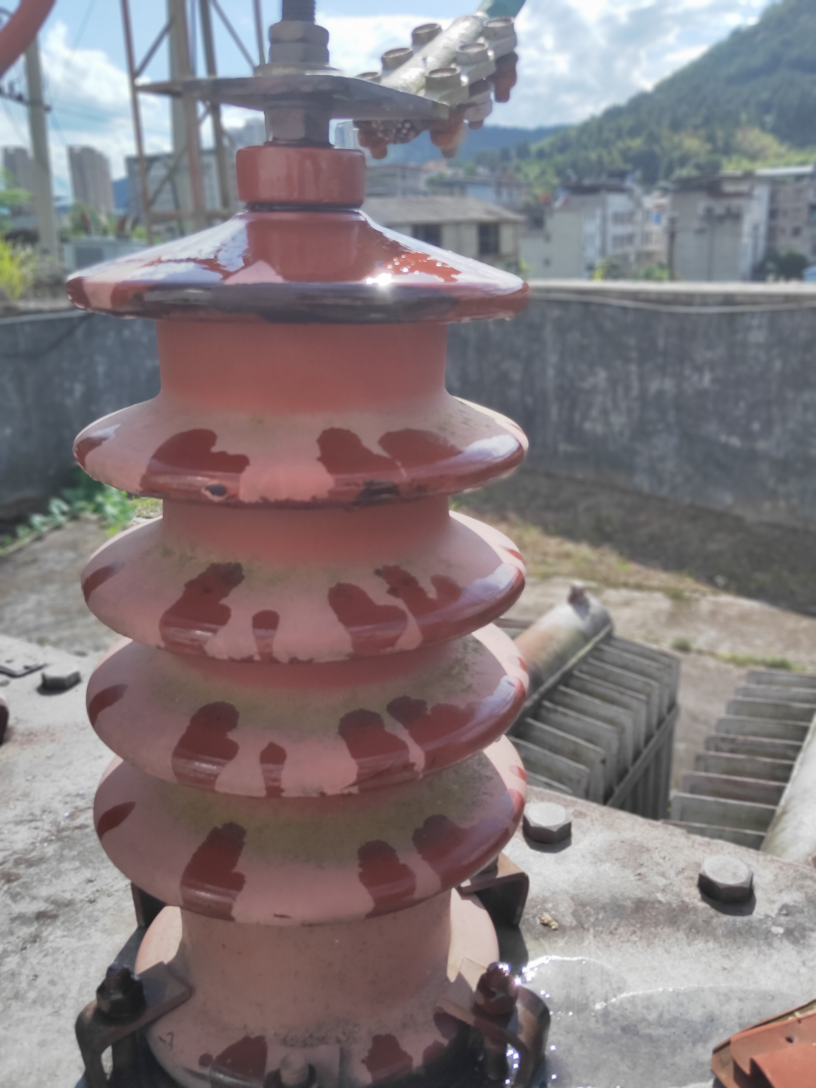

3. 原因分析 (VLM)
可能导致渗漏油的原因包括：1. 密封垫圈老化或损坏，导致密封不良；2. 设备在安装或维护过程中密封不当；3. 设备内部压力异常，导致油液渗出；4. 环境因素如温度变化引起设备热胀冷缩，导致密封处松动。

4. 监督意见
建议采取以下措施：1. 立即进行现场检查，确认渗漏油的具体位置和原因；2. 对密封垫圈进行更换或加固，确保密封效果；3. 检查设备内部压力是否正常，必要时进行调整；4. 定期进行设备维护和检查，防止类似问题再次发生。

5. 相关技术细则
与此问题相关的技术监督条例或安全规程包括：DL/T 596-2021《电力设备预防性试验规程》，该规程对电力设备的运行状态、维护保养及故障处理有明确规定；GB/T 16927.1-2011《高电压试验技术 第1部分：一般定义及试验要求》，涉及高压设备的绝缘性能测试标准。

